五年級下數學【表面積】單元教案
學校名稱： 基隆市華興國小  任教學科： 數學  單元名稱： 7.表面積  實施節數：共 6 節，每節 40 分鐘 |  | 授課年級：_五_年_忠_班  授課日期：_113.5.8~113.5.15  教 學 者： 王秀貞
 | 課程綱要能力指標
5-n-20 能理解長方體和正方體體積的計算公式，並能求出長方體和正方體的表面積。
5-s-07 能理解長方體和正方體體積的計算公式，並能求出長方體和正方體的表面積。

一、單元學習目標
大概念（Big Ideas）  - 長(正)方體的展開圖。  - 長(正)方體表面積的計算。  - 計算簡單複合形體的表面積。 | 關鍵問題（Essential Questions）  - 什麼是長（正）方體的表面積？  - 長（正）方體的表面積如何計算？  - 簡單複合形體的表面積如何計算

二、本單元各節次學習活動設計的重點
 | 節次 |  | 學習重點
 | 第一節 |  | 認識正方體的表面積
 | 第二、三節 |  | 認識長方體的表面積
 | 第四、五節 |  | 簡單複合形體的計算
三、本單元學習活動設計
第一節
關鍵  問題 |  | 1.什麼是正方體的表面積？  2.正方體的表面積如何計算？
教學  目標 |  | 1-1透過操作，認識正方體的表面積。  1-2能計算正方體的表面積。
流程 |  | 內容 |  | 注意  事項
導入 |  | 要學生拿出附件的正方體展開圖做成盒子。（配合附件20）  - 觀察展開圖的形狀是什麼樣？（未做成盒子之前）  - 正方體有幾個面。（已做成盒子）  - 正方體有幾個邊、幾個頂點？
開展 |  | 活動一：認識正方體的表面積  老師給予每組1個正方形紙片（邊長為5，附件的正方體邊長），請學生貼在正方體其中1個面上。  - 請問能不能完整貼齊？  - 正方形紙片的面積是多少？（5×5）  - 如果要貼滿正方體所有的面，需要幾張正方形紙片？（學生回答後，老師給予另外5片，讓學生貼上）  - 請問這些紙片的總面積是多少，列出算式？（25×6，可以將紙片撕下觀察。）  - 請問什麼是正方體的表面積？（就是這些覆蓋正方體6個面的紙片面積總和。可引導學生將紙片拼成展開圖來觀察）  - 那正方體的表面積怎樣算最快？有兩種方法。（小組討論並發表）  (1.邊長×邊長×6、2.展開圖的計算方式)
挑戰 |  | 給予每組學生一個名片卡紙製作的正方體  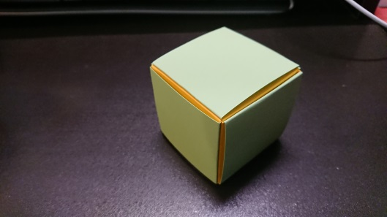  - 測量後，分別算出此正方體的表面積和體積？  - 請你區分正方體的「表面積」與「體積」的計算方式有什麼不同？為什麼？
數學  日記 |  | 請分別說明什麼是表面積、體積？並寫出正方體表面積、體積的計算公式？

